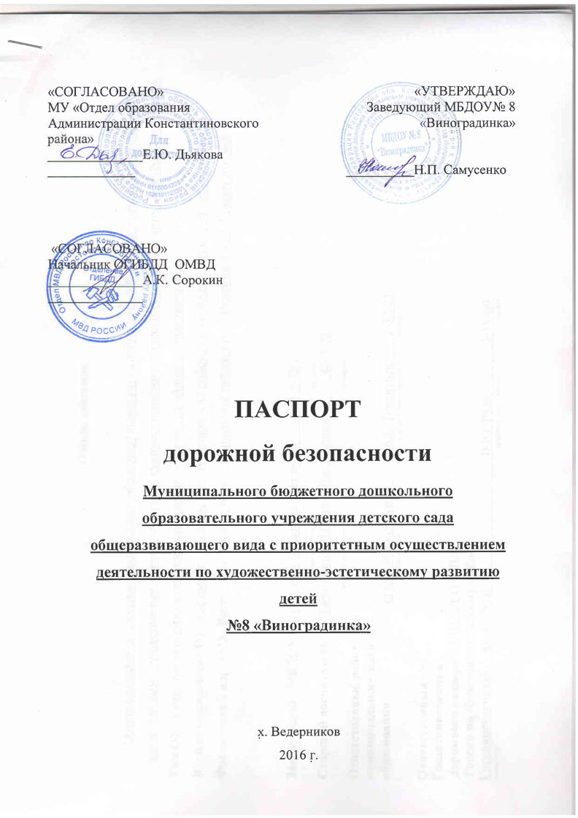

Общие сведения

Муниципальное бюджетное дошкольное образовательное учреждение детский сад общеразвивающего вида с приоритетным осуществлением деятельности по художественно-эстетическому развитию детей №8 «Виноградинка»
Тип ОУ: дошкольное образовательное учреждение детский сад общеразвивающего вида
Юридический адрес ОУ: Ростовская область, Константиновский район, хутор Ведерников , 3-й переулок № 8
Фактический адрес ОУ: Ростовская область, Константиновский район, хутор Ведерников , 3-й переулок № 8

Заведующий МБДОУ : Самусенко Надежда Петровна 48-3-22
(фамилия, имя, отчество) (телефон)
Старший воспитатель: Таратонкина Наталья Владимировна 48-3-22

(фамилия, имя, отчество) (телефон)
Ответственные работники
муниципального органа
образования старший инспектор А.С.Терентьев 2-32-21
(должность) (фамилия, имя, отчество) (телефон)

Ответственный от
Госавтоинспекции
дорожного надзора ОГИБДД О МВД
России по Константиновскому району
Государственный инспектор В.Ю. Рудь 2-18-60 (должность) (фамилия, имя, отчество) (телефон)

Ответственный работник
за мероприятия по профилактике
детского травматизма старший воспитатель Таратонкина Наталья Владимировна 48-3-22
(должность) (фамилия, имя, отчество) (телефон)

Руководитель или ответственный
работник дорожно-эксплуатационной
организации, осуществляющей
содержание УДС∗ Богомаз А.Н. ____________
(фамилия, имя, отчество) (телефон)

Руководитель или ответственный
работник дорожно-эксплуатационной
организации, осуществляющей
содержание ТСОДД* Богомаз А.Н. ____________
(фамилия, имя, отчество) (телефон)

Количество воспитанников: 79
Наличие уголка по БДД : имеется на площадке между первым и вторым этажами
(если имеется, указать место расположения)

Режим работы МБДОУ8 «Виноградинка»
Понедельник – Пятница
с 7ч. 30 мин до 18ч. 00 мин

Телефоны оперативных служб:
Пожарная охрана и МЧС- 112, 01, 101
Полиция – 02, 102
Скорая медицинская помощь – 03, 103
Аварийная газовая служба – 04, 104

Содержание

- Район расположения МБДОУ, пути движения транспортных средств и детей (воспитанников);

- Организация дорожного движения в непосредственной близости от МБДОУ с размещением соответствующих технических средств, маршруты движения детей и расположение парковочных мест;

3) Пути движения транспортных средств к местам разгрузки/погрузки и рекомендуемые пути передвижения детей по территории образовательного учреждения.

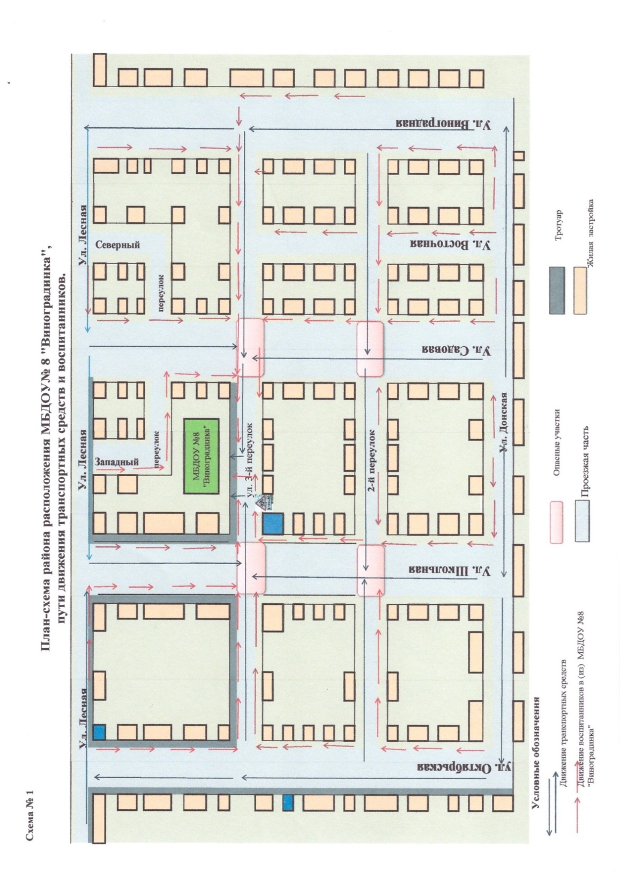
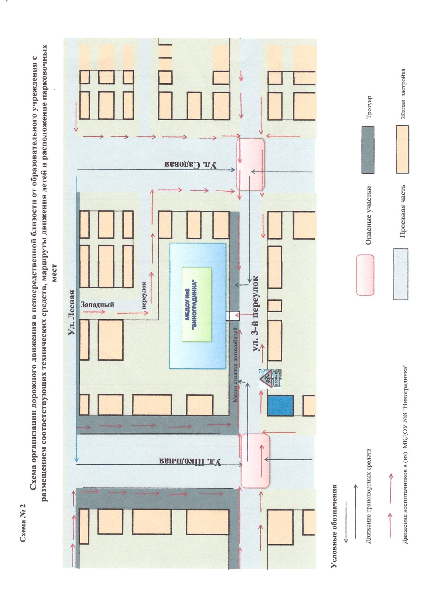
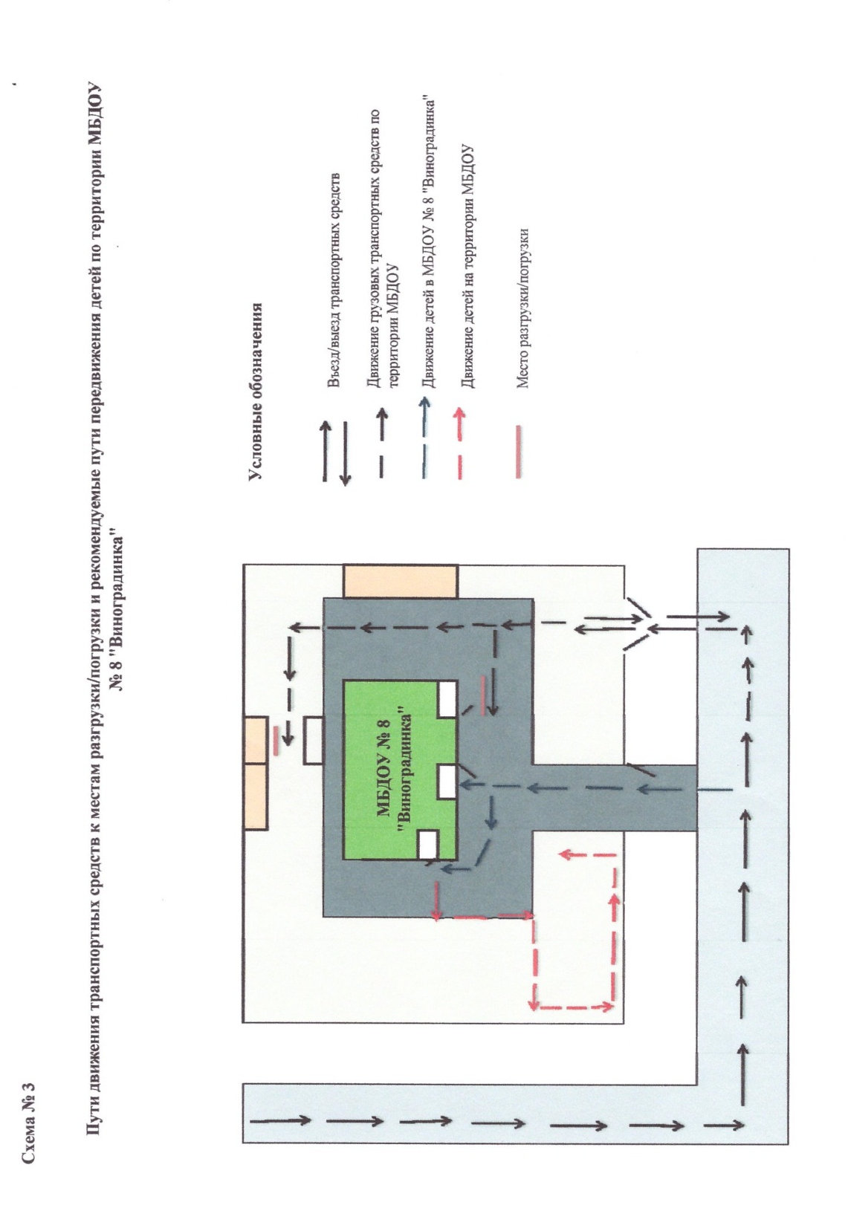

∗ Дорожно-эксплуатационные организации, осуществляющие содержание УДС, несут ответственность в соответствии с законодательством Российской Федерации (Федеральный закон «О безопасности дорожного движения» №196-ФЗ, КоАП, Гражданский кодекс).

